# 需求分析文档

## 1导论

### 1.1 简介：

Booking是一款帮助客户在世界各地进行酒店预定的网站，客户通过网上登陆该网站，可以查找适合自己的酒店、可以使用Booking的排行榜功能帮助客户更快地找到心仪的酒店、可以在网站上查看每间酒店的详细信息、可以很方便地实现对全球各大酒店的预定。Booking提供的种种服务，可以让客户在出行之前顺利地预定心仪的酒店。使用Booking让客户省心、更让客户放心。

### 1.2 系统目标

为世界各地的商务人士和休闲旅客提供完善的出行住宿服务。这些服务包括查看所有登录Booking的酒店信息、享受由Booking的推荐算法提供的酒店推荐服务帮助客户减少搜索和选择的时间、通过booking提前预定酒店的服务让客户的行程更加游刃有余。

### 1.3 系统范围

在web端以及移动端提供酒店预订服务。

### 1.4 项目目标

客户能够正常地使用酒店的搜索、查看推荐榜单、预定酒店功能。酒店管理人员能够进行系统的正常的维护，给客户提供方便。酒店商家能够正确地将自己的酒店注册到网站。

## 2目标系统

### 2.1 概述

随着经济的迅速发展，酒店行业的竞争日益激烈，酒店行业不得不进一步寻求扩大酒店销量、改进服务质量、降低管理运营成本和提升客户满意度等等方法来增强酒店的竞争力，而随着当今社会的科技发展和现代化，传统的人工预定酒店管理运营方式低效且繁琐，已经与当今快节奏的社会所脱节，实现线上的酒店管理预定系统无疑能够变革传统的酒店运营模式，同时凭借互联网的优势，力争设计一套先进适用的酒店预定及管理系统，为顾客提供更加便捷的信息化服务，为酒店的管理者提供准确及时的酒店预定信息，以达到酒店节约运营成本，提高服务质量的同时最大化经济效益。

本系统是针对酒店行业的具体业务所开发，使用本系统可以给顾客提供更加便捷可靠的服务，同时也减免了人工操作的繁琐和误差，及时准确的反馈酒店的入住情况，本系统具备以下特点：

* 系统具有高可靠性、安全性、操作性
* 模块化结构，可根据业务需要十分方便的进行订单的管理和推荐
* 系统的实用性好，同时系统的开发成本较低，针对酒店的业务管理接口完备，可拓展性高

### 2.2 功能需求

* 登录
* 注册
* 可以按照目的地、入住时间、退房时间、房型、价格区间进行搜索。搜索结果为酒店
* 可以按照价格、和评分进行排序，排序结果为酒店
* 可以按照预算，等级对排序结果进行筛选，筛选结果为酒店
* 点击酒店可以查看酒店的详情，酒店的详情包括所有可供预定的房型（房型简介包括价格，是否有早餐等其它信息），酒店设施情况，用户的评价、酒店的地理位置、酒店照片。
* 酒店的房型可以选择要预定几间房间，选择完成页面能实时显示总价格
* 可以按照目的地、评价、酒店类型（民宿、三星级）进行推荐，点击推荐进入的是具体的榜单。
* 在预定界面，输入预定的信息（电话号码，姓名，特殊需求等等）
* 具体的房型用户可以添加心愿单
* 用户可以管理自己的已经预定的酒店、管理心愿单、查看自己的预定历史，同时对于待支付未确定的订单进行付款等
* 在管理模块用户可以，取消自己的订单（免费取消订单和 付费取消订b单），删除心愿单
* 个人中心，在个人中心有用户名、电话号码、邮箱，可以修改自己的个人信息

### 2.3 非功能需求

质量需求：

* 网站提供多语言支持，支持中英文(可用性需求)
* 无需教程，使用流程简明易懂(可用性需求)
* 订单系统逻辑正确严谨，保证用户不会出现多订、错错的情况(可靠性需求)
* 网站后台无严重Web漏洞(可靠性需求)
* 网站响应时间做到在1万并发下小于100ms(性能需求)

### 2.4 约束

本系统使用B/S架构，注重软件的安全性和可用性，能有效防止非法修改数据，同时在用户注册时进行检测，防止用户创建虚假账号。

### 2.5 系统模型

#### 2.5.1 场景

|  |  |
| --- | --- |
| 场景名称： | 注册新账户 |
| 参与者实例： | 未注册用户A |
| 事件流： | 1 A希望能享受网站的诸如预定酒店等各种服务，但是想要预定酒店必须要注册成为网站的会员。  2 A进入网站的官网，进入网站注册新用户的界面，准备注册一个新的账户  3 在注册界面A仔细填写了网站的注册表格，填写了自己的各种信息，填写了自己的邮箱。  4 A点击注册按钮，过了一会之后，A收到了网站发给A的验证邮件，A点击邮件提供的链接验证之后，成功注册了一个新账户。 |

|  |  |
| --- | --- |
| 场景名称： | 注册新账户失败（用户名重复） |
| 参与者实例： | 未注册用户A |
| 事件流： | 1 A进入网站的官网，进入网站注册新用户的界面，准备注册一个新的账户  2 在注册界面A仔细填写了网站的注册表格，填写了自己的各种信息，填写了自己的邮箱。  3 A发现自己无法点击注册新账户按钮，网站提示A，A的用户名重复。  4 A无法注册一个新用户，除非A更改一个合法的用户名 |

|  |  |
| --- | --- |
| 场景名称： | 注册新账户失败（邮箱填写错误） |
| 参与者实例： | 未注册用户A |
| 事件流： | 1 A进入网站的官网，进入网站注册新用户的界面，准备注册一个新的账户  2 在注册界面A仔细填写了网站的注册表格，填写了自己的各种信息，填写了自己的邮箱。  3 A发现自己的邮箱并没有受到网站发送的验证邮件，因为没有验证邮件,A无法点击邮件上的验证链接  4 A无法注册一个新用户，除非A检查自己的邮箱是否填写正确，重新提交并收到系统发送的验证邮件 |

|  |  |
| --- | --- |
| 场景名称： | 网上订酒店 |
| 参与者实例： | 客户A |
| 事件流： | 1 A打开网页，注册/登录账户  2 选择搜索想要入住的酒店，进入详情页面  3 查看酒店所拥有的房型及相应价格、基础设施及服务，在这里A还查看了以前的客户对该酒店的评价及打分  4 确认入住时间及离店时间后提交订单，进入确认界面后确认订单的具体信息包括入住人信息，酒店信息等，提交订单后等待商家响应 |

|  |  |
| --- | --- |
| 场景名称： | 推荐酒店 |
| 参与者实例： | 客户A |
| 事件流： | 1 A 登录网站之后，可以看到酒店系统首页  对用户推荐的酒店排行版  2 A可以选择按照酒店的价格、旅行的目的地、酒店的评分等多种方面浏览推荐（推荐的榜单会发生变化）  3 A可以选择一家酒店查看详情 |

|  |  |
| --- | --- |
| 场景名称： | 注册商家 |
| 参与者实例： | 商家A |
| 事件流： | 1 A希望能把自己经营的酒店放到网站上来提供服务。  2 A进入网站的官网，进入网站注册商家的界面。  3.A根据网站的注册表格要求，填写了自己的各种信息，以及酒店的详情，还提供了自己的邮箱。  4 A点击注册按钮，过了一会之后，A收到了网站发给A的验证邮件，A点击邮件提供的链接验证之后，成功注册了一个新的商家账户。 |

|  |  |
| --- | --- |
| 场景名称： | 用户查看酒店详情 |
| 参与者实例： | 客户(User)A |
| 事件流： | 1 A登陆酒店通过系统提供的搜索功能和推荐功能找到了感兴趣的酒店。A点击查看酒店详情按钮  2 网页跳转到了A所感兴趣的酒店的主页  3 在酒店主页上，A可以看到酒店简介、酒店的地点，平均价格，用户评价，联系电话，酒店拥有的设施。  4 A将网页向下拉，A看到了酒店的所有的房型的列表，在房型列表中，用户可以看到房间价格，房间信息等  5 A选择了一间合适的房间，点击旁边的预定按钮，跳转到预定房间的页面。 |

|  |  |
| --- | --- |
| 场景名称： | 退订酒店 |
| 参与者实例： | 客户A |
| 事件流： | 1 A 登录网站之后，查看自己所订的酒店。  2 对于可以免费取消的订单，A可以直接取消，另一部分订单需要付款后才能成功取消。 |

|  |  |
| --- | --- |
| 场景名称： | 订单管理 |
| 参与者实例： | 客户A |
| 事件流： | 1 A 登录网站之后，查看自己所有的订单。  2 对于可以免费取消的订单，A可以直接取消，另一部分订单需要付款后才能成功取消。  3 对于待付款订单A选择直接支付进入付款界面，支付成功后对应订单变为已支付状态。 |

|  |  |
| --- | --- |
| 场景名称： | 下单 |
| 参与者实例： | 客户A |
| 事件流： | 1 A 打开网页。  2 选择搜索想要入住的酒店，进入详情页面。  3 选定房型并确认入住时间及离店时间后提交订单，进入确认界面后确认订单的具体信息包括入住人信息，酒店信息等，确认信息无误后提交订单，转去支付界面进行支付。 |

|  |  |
| --- | --- |
| 场景名称： | 搜索酒店 |
| 参与者实例： | 客户A |
| 事件流： | 1 A 打开网页。  2 A在搜索框输入自己的目的地。  3 A得到了目的地附近酒店的搜索结果，A选中一家查看详情 |

#### 2.5.2 用例

|  |  |
| --- | --- |
| 用例名称： | 登录 |
| 参与者实例： | 客户Customer  登录管理LoginManager |
| 事件流： | 1 Customer填写用户名、密码和验证码，点击登录按钮，发送登录请求  2 LoginManager验证用户名、密码、验证码是否正确  3 若验证通过则设置为登录状态，跳转回首页；否则返回错误信息。 |
| 入口条件 | Customer点击首页上的登录选项跳转到登录页面；或者Customer在未登录状态下想进行登录状态下的操作 |
| 出口条件 | 用户名、密码验证通过，变为登录状态；或者Customer自行退出 |
| 质量需求 | 登录验证失败需及时返回错误信息  登录验证过程需严谨，不能存在漏洞 |

|  |  |
| --- | --- |
| 用例名称： | 注册新用户 |
| 参与者实例： | 未注册用户：UnregisteredUser |
| 事件流： | 1 UnregisteredUser 点击注册新用户按钮，进入网站的注册界面。  2 网站系统将注册需要的信息以表格的形式展示在网页中，其中用户名，密码，电子邮箱为用户必填，其它信息如地址，性别等其它信息可以暂时不填。  3 UnregisteredUser 填写注册新用户的表格后，点击表格下方注册新用户按钮，提交注册表单  4 网站系统检查UnregisteredUser的合法性，如果填写的表单不合法调用注册出错用例。否则网站将给UnregisteredUser填写的邮箱发送一封验证邮件，验证邮件里有验证的链接。  5 UnregisteredUser打开自己的邮箱，如果受到验证邮件，点击验证链接。如果没有收到验证邮件，UnregisteredUser可以回到网站选择重新发送邮件  6 网站自动检测用户是否点击l验证链接，如果点击则注册成功，网站根据用户提交的注册表单，生成一个新用户Customer，并在网页上向用户显示注册成功的信息。  7 为了防止用户没收到邮件，网站在用户点击注册新用户按钮之后，有重发邮件按钮，用户可以重发邮件。如果长时间UnregisteredUser没有点击按钮，在网站页面上显示注册失败。网站调用注册失败用例。UnregisteredUser需要重新注册。 |
| 入口条件 | UnregisteredUser，进入网站的注册页面 |
| 出口条件 | 1 UnregisteredUser注册新用户成功成为Customer，  2 由于长时间没有点击验证链接，网站提示注册失败 |
| 质量需求 | 1 在UnregisteredUser提交表单之后应该在10s内向 UnregisteredUser填写的邮箱发送邮件。  2 UnregisteredUser点击验证邮件里的验证链接之后自动跳转到网站并能正确显示注册成功 |

|  |  |
| --- | --- |
| 用例名称： | 注册失败 |
| 参与者实例： | 未注册用户：UnregisteredUser |
| 事件流： | 该用例扩展注册用例..  ....  1 网站判断注册失败的原因。  2 如果是用户名非法，网站在界面上提示：输入的用户名非法，并给出非法的原因，比如用户名重复。以方便UnregisteredUser进行信息修改。  3 如果是长时间UnregisteredUser未点击验证链接，提示注册失败，跳转到最开始的注册界面，注意此时注册界面上保留刚才用户填写的信息。 |
| 入口条件 | 注册用户用例调用了注册失败用例 |
| 出口条件 | 1 正确在页面上标识出错原因  2 成功跳转会注册页面 |
| 质量需求 | 跳转回注册页面的时候不丢失UnregisteredUser刚才填写的信息。 |

|  |  |
| --- | --- |
| 用例名称： | 评价酒店 |
| 参与者实例： | 客户Customer |
| 事件流： | 1 Customer在自己的订单结束后点击评价按钮进入评价页面  2 Customer根据体验对酒店进行星级评定，以及留言相关体验感受  3 Customer点击提交按钮，将评价提交。  4 评价提交成功，留言出现在酒店详情页中 |
| 入口条件 | Customer在一次订单结束后可以对酒店进行评价打分 |
| 出口条件 | Customer评价完成并提交 |
| 质量需求 | 评价过程不能太繁琐  评价的相关UI需要尽可能流畅 |

|  |  |
| --- | --- |
| 用例名称： | 管理订单 |
| 参与者实例： | 客户Customer  系统System |
| 事件流： | 1 Customer 登录网站之后，进入订单管理系统查看自己所有的下单信息。  2 System 将Customer的的所有订单、包括已付款、未付款订单展示给Customer。  2 Customer可以直接取消未付款订单、  或者Customer 需要一定的条件（扣一定的违约金）取消已付款（未入住）订单  3 System根据用户的取消订单的请求在系统中删除相应的订单 |
| 入口条件 | Customer 进入订单管理系统 |
| 出口条件 | 成功地删除订单，或者用户直接退出订单管理系统 |
| 质量需求 | 能够正确地删除订单，不会出现误删不删的情况。 |

|  |  |
| --- | --- |
| 用例名称： | 下单 |
| 参与者实例： | 客户Customer  系统System |
| 事件流： | 1 Customer 选定房型及入住退房时间后点击下一步进入确认下单界面。  2 System 将Customer的的当前订单的所有信息包括入住酒店，入住退房时间，应付金额 展示给Customer。  2 Customer确认信息无误后点击确认跳转去付款界面，System中生成对应的订单实例  3 System 受到用户的订单之后，弹出对话框，提供给用户付款二维码（或者其它的付款方式）  4 用户可以选择用System提供的付款方式付款，或者暂时不付款，让订单成为待付款状态  5 Customer如果发现订单中信息有误可返回上一层 |
| 入口条件 | Customer 选定入住内容进入下单系统 |
| 出口条件 | 成功地生成订单，Cutomer付款成功，若未付款则订单停留未付款状态或者用户直接返回上一层子系统 |
| 质量需求 | 能够正确地生成对应订单，订单信息包含所有必要内容，不出现多订或者错订的情况。 |

|  |  |
| --- | --- |
| 用例名称： | 注册新商家 |
| 参与者实例： | 未注册用户：UnregisteredHotel |
| 事件流： | 1 UnregisteredHotel 点击商家注册按钮，进入网站的商家注册界面。  2 System将注册需要的信息以表格的形式展示在网页中，其中包含注册邮箱地址，密码，法人身份信息，酒店地址，安全证书等内容，均为必填项。  3 UnregisteredHotel 填写注册商家的表格后，点击表格下方注册按钮，提交注册商家表单  4 System给UnregisteredUser填写的邮箱发送一封验证邮件，验证邮件里有验证链接。  5 System自动检测商家是否点击验证链接，如果点击则注册成功，网站根据商家提交的注册表单，生成一个新商家Hotel，并在网页上向商家显示注册成功的信息。 |
| 入口条件 | UnregisteredHotel 进入网站的商家注册页面 |
| 出口条件 | UnregisteredHotel 成功注册，成为加盟商家 |
| 质量需求 | 1 在UnregisteredHotel提交表单之后应该在10s内向 UnregisteredHotel填写的邮箱发送邮件。  2 UnregisteredHotel点击验证邮件里的验证链接之后自动跳转到网站并能正确显示注册成功 |

|  |  |
| --- | --- |
| 用例名称： | 搜索酒店 |
| 参与者实例： | 客户Customer  酒店系统System |
| 事件流： | 1 Customer   登录网站之后，可以在酒店搜索框内输入想要搜索的信息。  2 Customer  点击 搜索酒店 按钮提交要搜索的内容  3 System 根据Customer提交的搜索内容，将相应的结果列表返回。  4 Customer 可以选择离开首页，或者从搜索结果中选中心仪的酒店进入查看详情界面 |
| 入口条件 | Customer登录网站打开网站的首页 |
| 出口条件 | Customer离开酒店的首页，或者从搜索结果中查看酒店的详情 |
| 质量需求 | 1 搜索结果在200ms以内返回  2 能够正确地进入查看详情界面 |

|  |  |
| --- | --- |
| 用例名称： | 推荐酒店 |
| 参与者实例： | 客户Customer  酒店系统System |
| 事件流： | 1 Customer   登录网站之后，可以看到System对用户推荐的酒店排行榜  2 Customer  可以选择按照酒店的价格、旅行的目的地、酒店的评分等多种方面浏览推荐（推荐的榜单会发生变化）  3 System 根据Customer提交的推荐需求，将相应的推荐榜单显示在浏览器上  4 Customer 可以选择离开首页，或者从榜单中选中心仪的酒店进入预定流程 |
| 入口条件 | Customer登录网站打开网站的首页 |
| 出口条件 | Customer离开酒店的首页，或者从榜单中查看酒店的详情进入预定流程 |
| 质量需求 | 1 切换不同的酒店推荐时，延迟时间小于100ms  2 浏览首页的时候 首页刷新时间小于 100ms  3能够正确地进入预定流程 |

|  |  |
| --- | --- |
| 用例名称： | 查看酒店详情 |
| 参与者实例： | User |
| 事件流： | 1 User在调用搜索酒店用例或者推荐酒店用例之后，找到某一合适的酒店，User点击查看酒店详情按钮。  2 系统跳转到该酒店的主页。系统在主页中详细地列出该酒店的图片、简介、平均价格、用户评价、基础设施、联系电话，地址等基础信息。  3 系统将该酒店拥有的房型以列表的形式列出，在列表的每一项中有房型的价格，房型的介绍等信息。  4 User点击某一房型旁边的预定按钮，调用网上订酒店用例。 |
| 入口条件 | User调用了推荐或者搜索用例，找到某一家酒店 |
| 出口条件 | User点击预定按钮后成功跳转到预定界面 |
| 质量需求 | 1酒店主页的信息显示不出错。  2 用户点击预定按钮之后跳转到订酒店界面的延迟<0.1s |

用例图：

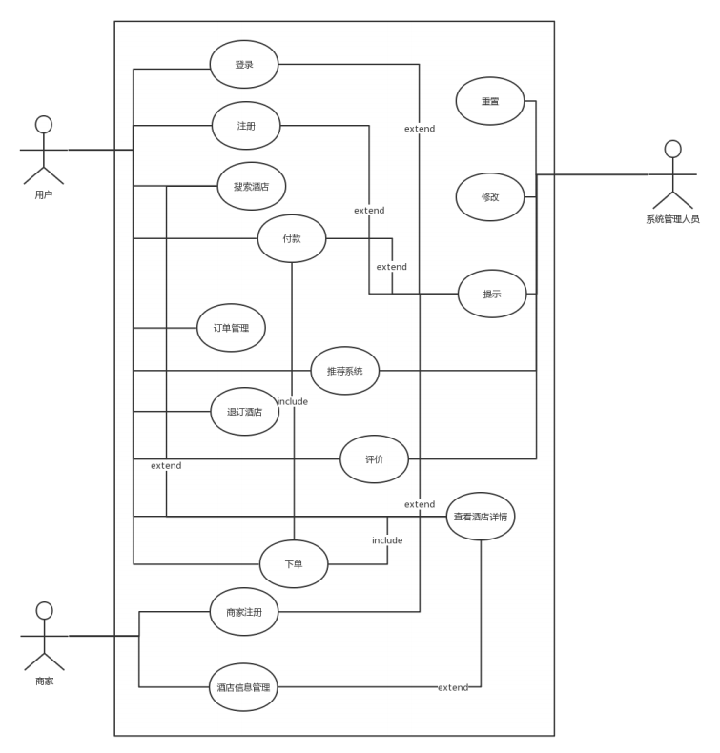

#### 2.5.3 对象模型

|  |  |  |
| --- | --- | --- |
| 实体对象 | 属性 | 定义 |
| User | username  email  phone  password  history | 这是使用酒店管理系统的顾客，通过系统中多种方式选中心仪的酒店，填写订单信息，发送给系统。 |
| UnregisterUser |  | 表示为注册用户的类，不需要额外的属性 |
| Hotel | room_map  service  comment  star  location  owner  facility  phone | 保存系统中酒店信息的实体对象，酒店商家上传酒店信息，系统将其向用户展示 |
| Order(订单) | checkin_time  checkout_time  time  user_info  hotel_info  detail(具体房间)  state  price | 保存了用户的订单信息，用户生成订单之后，订单对象就生成了，订单对象包含入住时间，离开时间，订单的生成时间，订单的用户信息，订单的酒店信息（包含了预定的房间的详情以及订单的总价格。订单对象最终被存储在数据库中 |
| Room | detail  state  own_hotel  price | 保存了房间的信息，作为酒店对象的成员变量，每一个房间对象包含房间的详情，当前房间的状态（已付款，未付款）以及房间的价格，房间对象将储存在一张数据表中 |

|  |  |
| --- | --- |
| 边界对象 | 定义 |
| OrderForm | 填写订单信息的表单 |
| RankBoard | 首页排行榜 |
| HotelDetail | 展示酒店详细信息的页面 |
| RoomTable | 展示酒店房型及其信息的列表 |
| LoginForm | 用户登录表单 |
| RegisterForm | 用户注册表单 |
| RegisterMessage | 显示注册成功与否 |
| SearchBox | 用户通过searchbox搜索符合需求的酒店 |

|  |  |
| --- | --- |
| 控制对象 | 定义 |
| OrderManager | 订单管理控制，可以对订单记录进行查看，删除，退订操作 |
| HotelManager | 酒店拥有者通过该类来管理酒店在网站上的信息 |
| HotelInfoManager | 负责管理酒店信息的类，这个类从数据库中搜索酒店，并以合适的方式创建HotelDetail 、RoomTable边界对象，以合适的方式j展示酒店信息。 |
| LoginManager | 管理登录相关的验证，接收用户名、密码、验证码，验证成功则返回登录状态，验证失败则返回失败信息 |
| RegisterManager | 管理注册流程，接收用户提交的RegisterForm，判断ReegisterForm的合法性。负责检测验证链接是否被点击。如果注册成功在数据库中生成新的用户，如果注册失败，调用相应的函数。 |
| PayManager | 订单支付管理，负责第三方支付API的调用及消息状态响应，根据Request请求获取支付状态成功与否来通知当前订单是否支付成功 |

类图：

登录类图

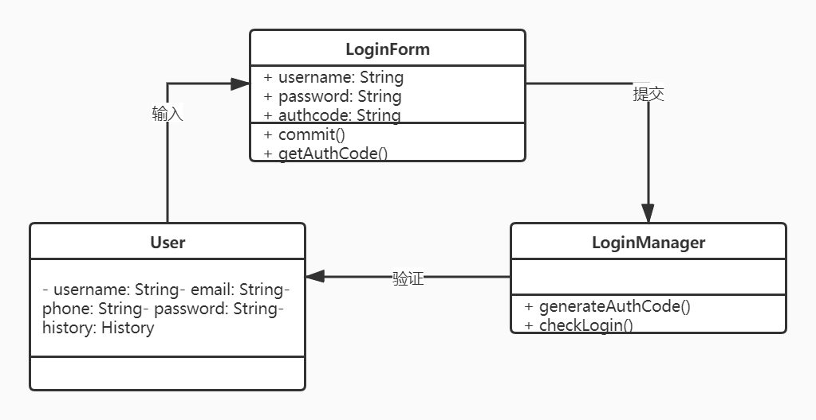

注册用例类图：

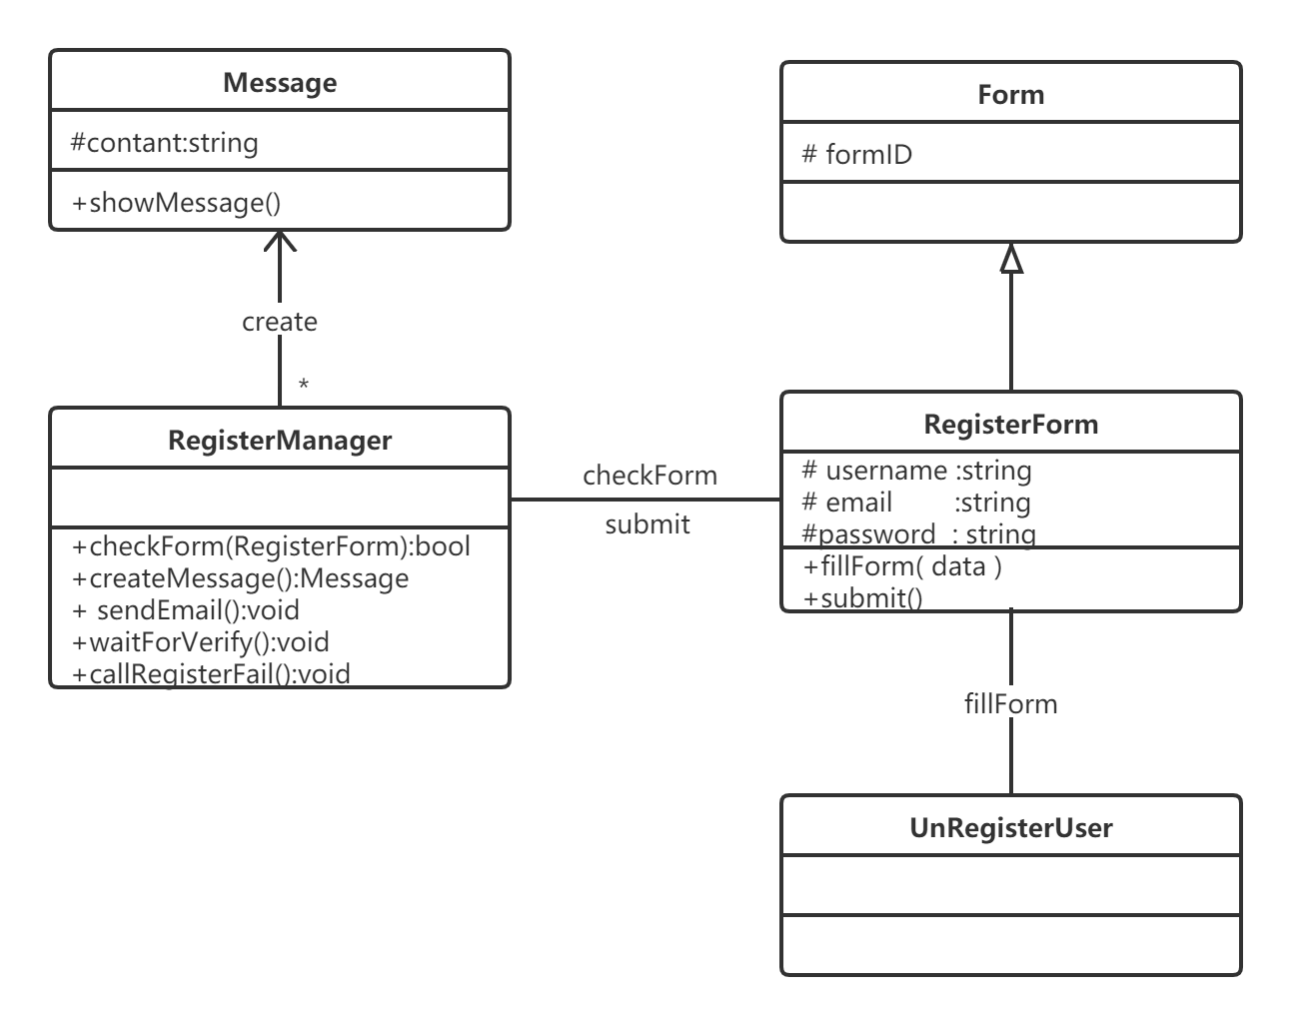

生成订单类图：

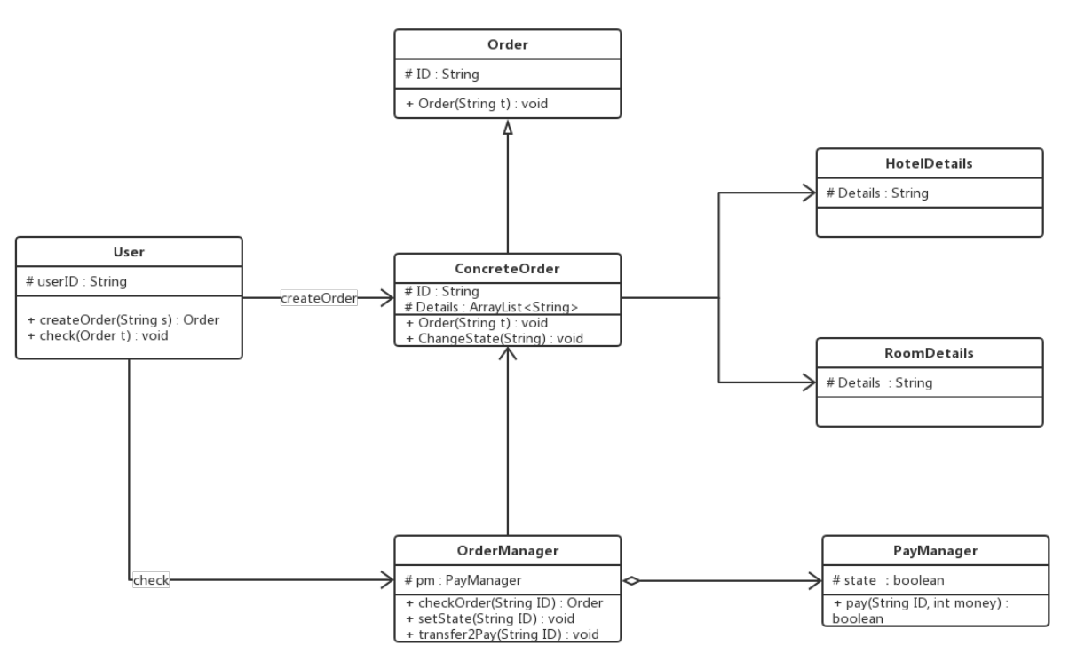

订单管理类图：



推荐酒店类图：

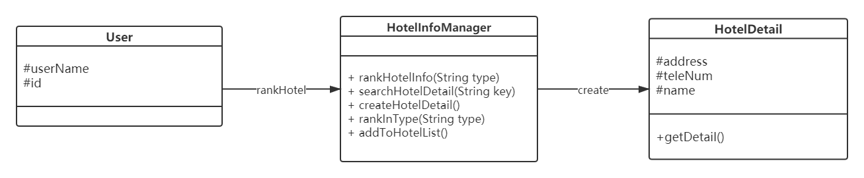

查看酒店详情类图：

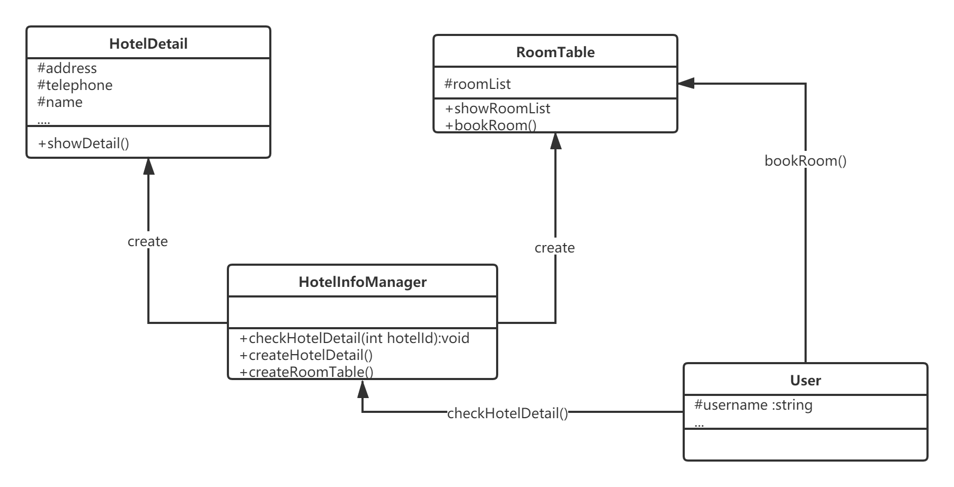

搜索酒店类图：

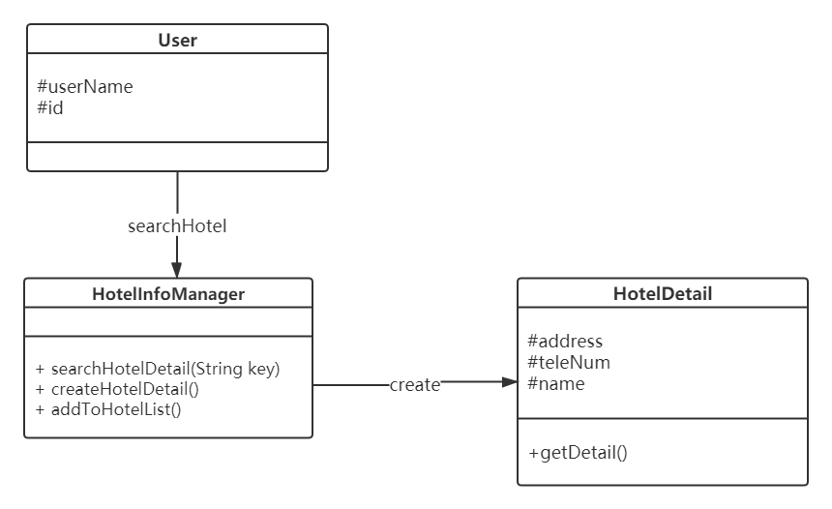

#### 2.5.4 动态模型

登录顺序图

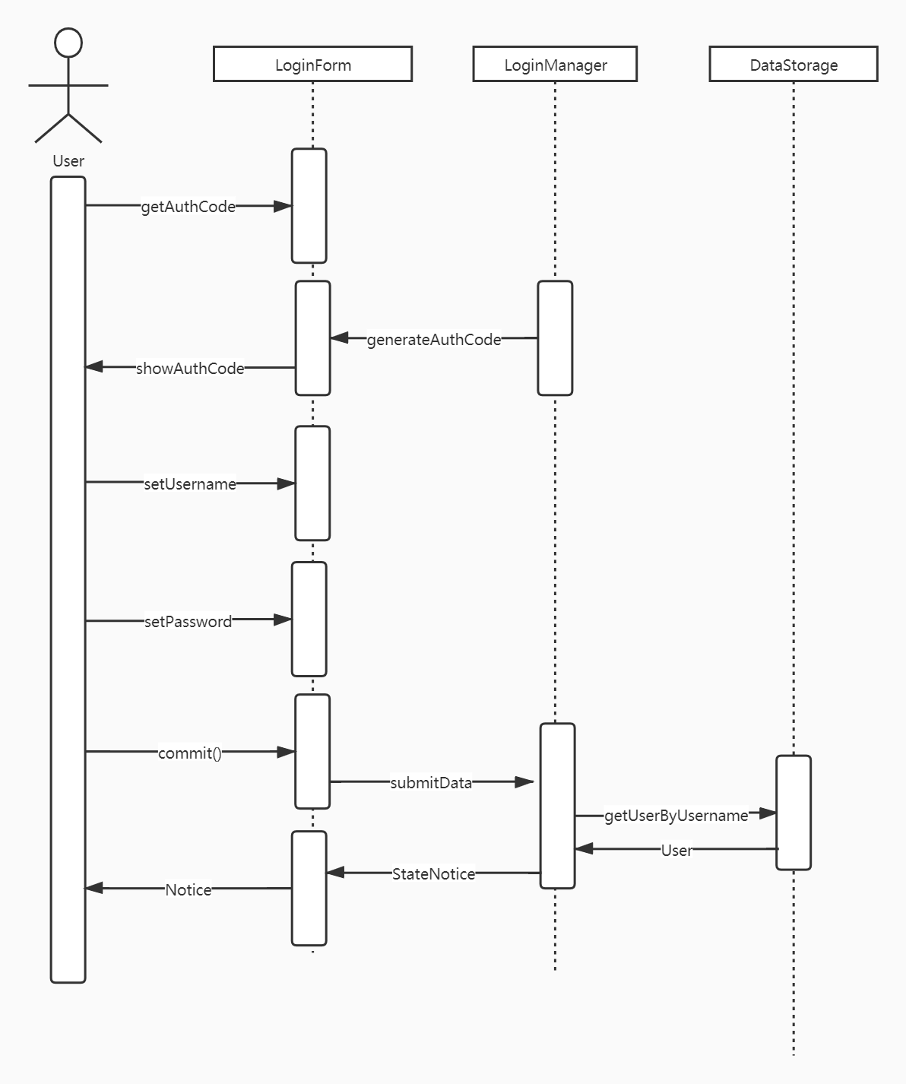

登录功能状态图

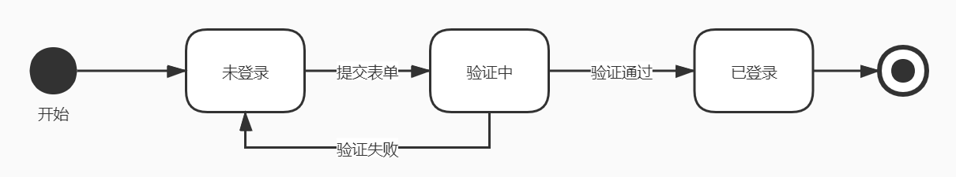

注册顺序图：

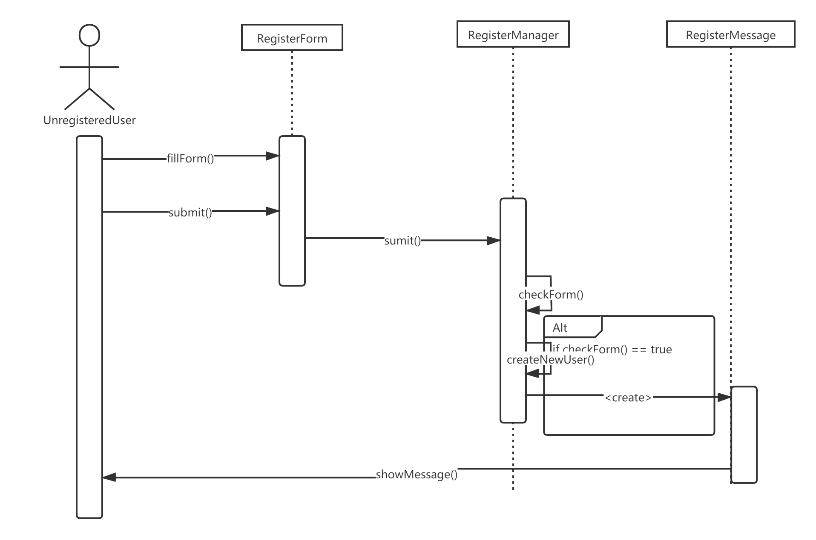

注册状态图：

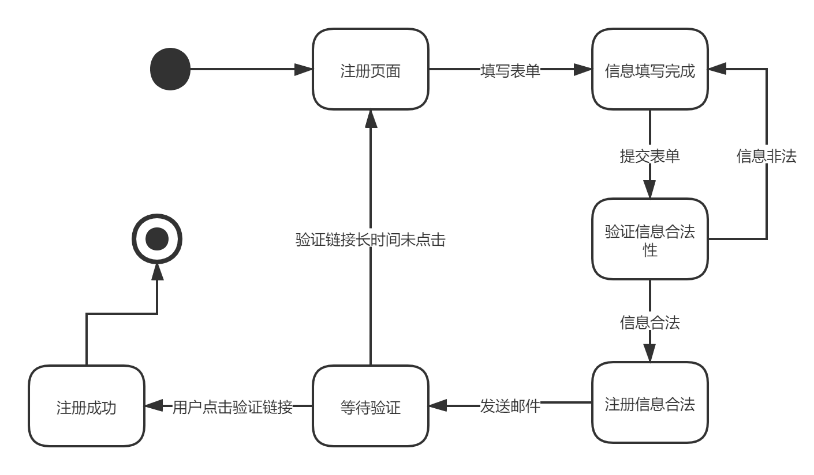

生成订单顺序图：

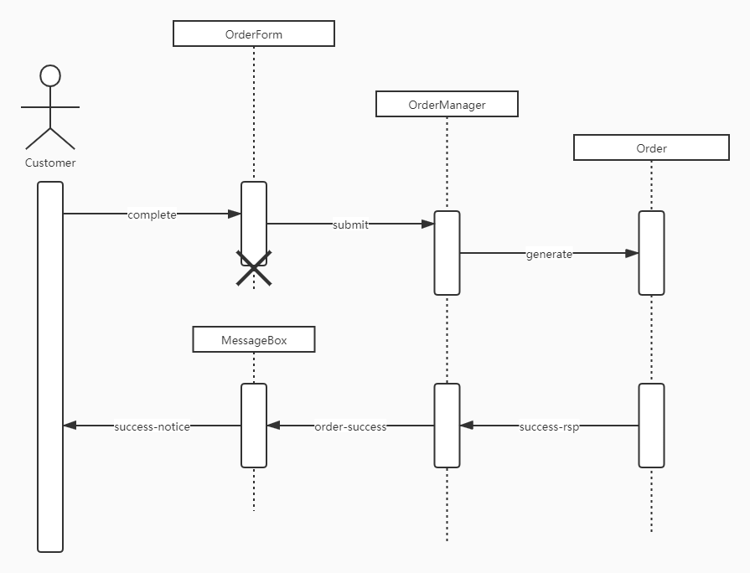

生成订单状态图：

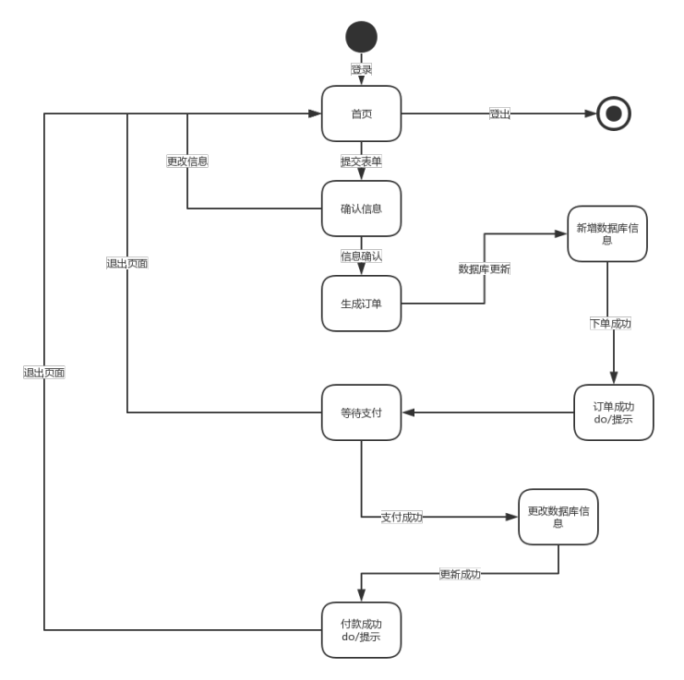

订单管理顺序图：

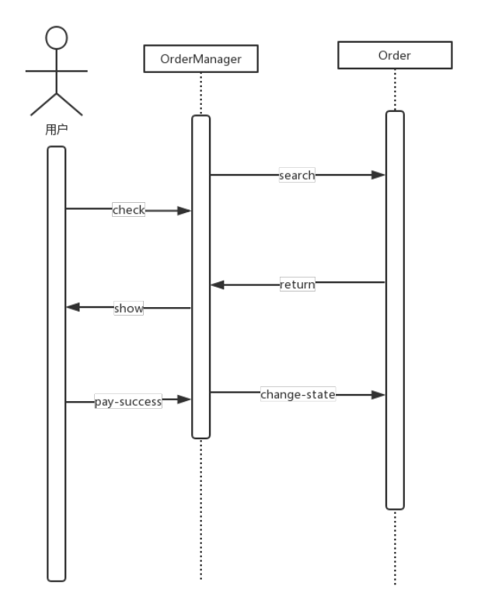

订单管理状态图：

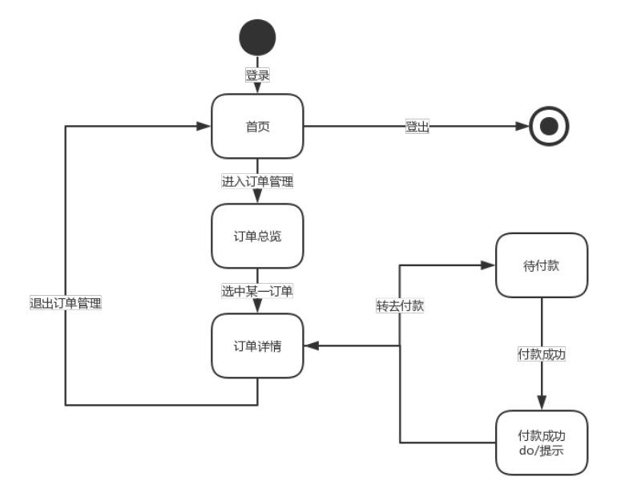

推荐酒店顺序图：

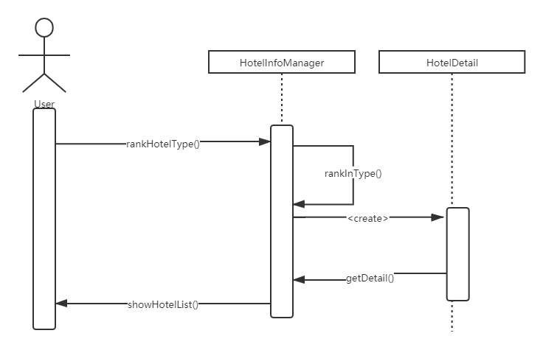

推荐酒店状态图：

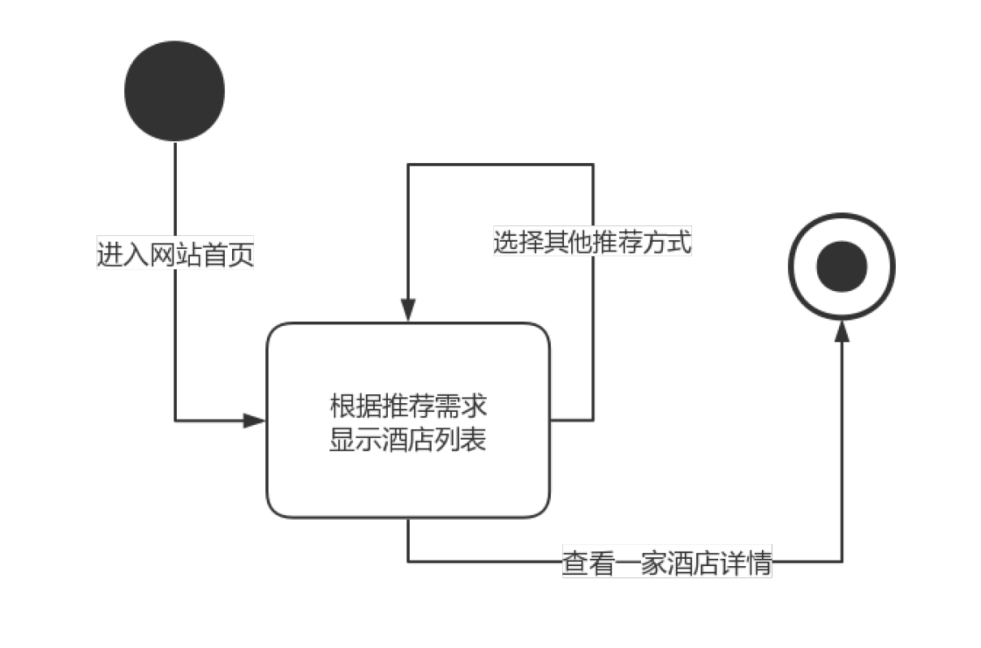

查看酒店详情顺序图：

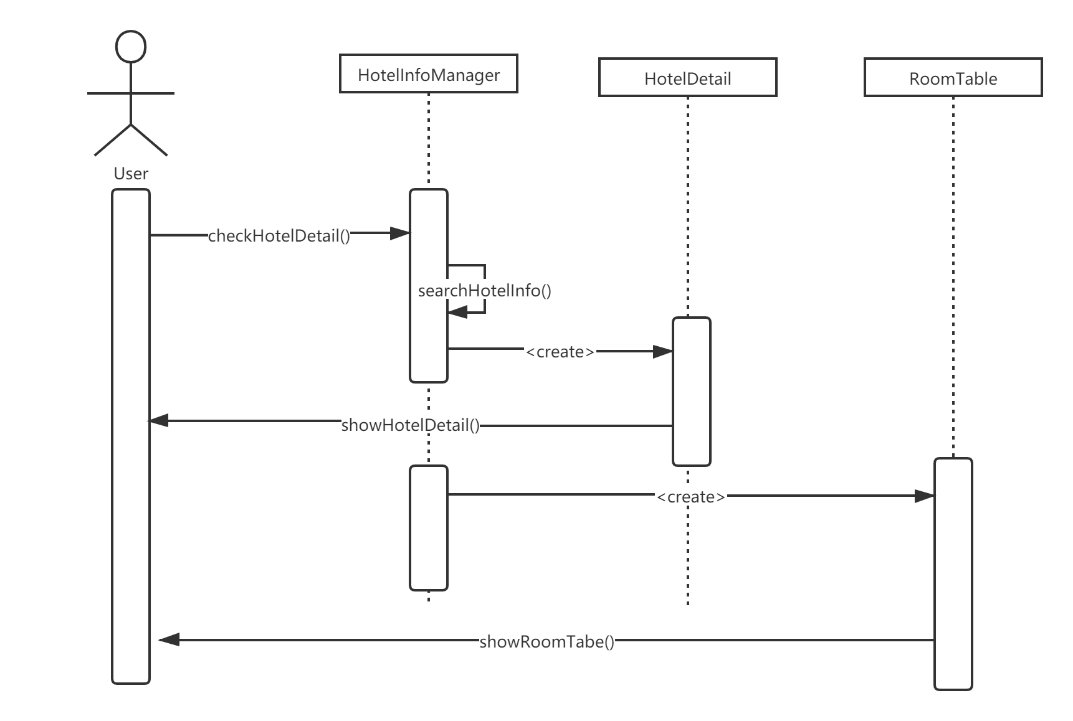

查看酒店详情状态图:

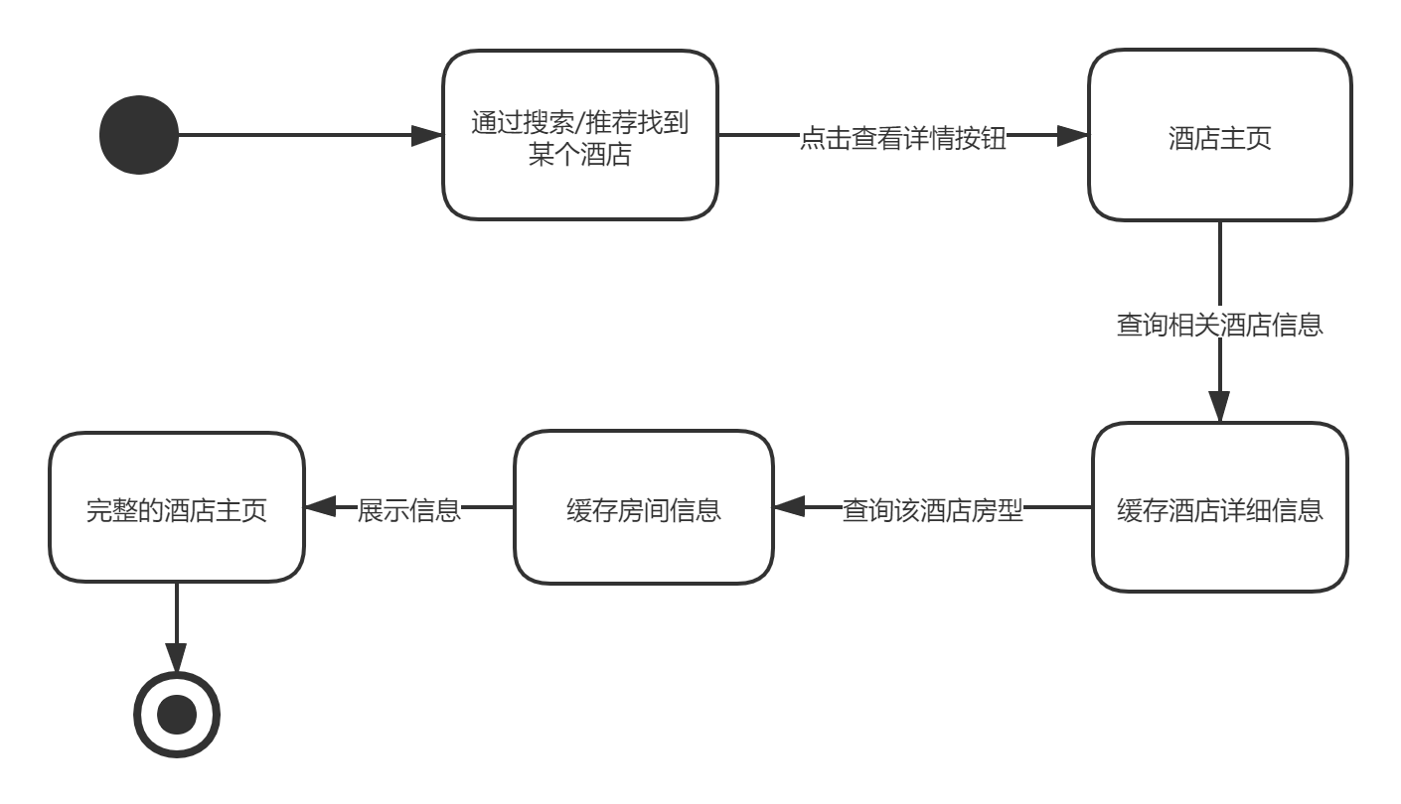

搜索酒店顺序图：

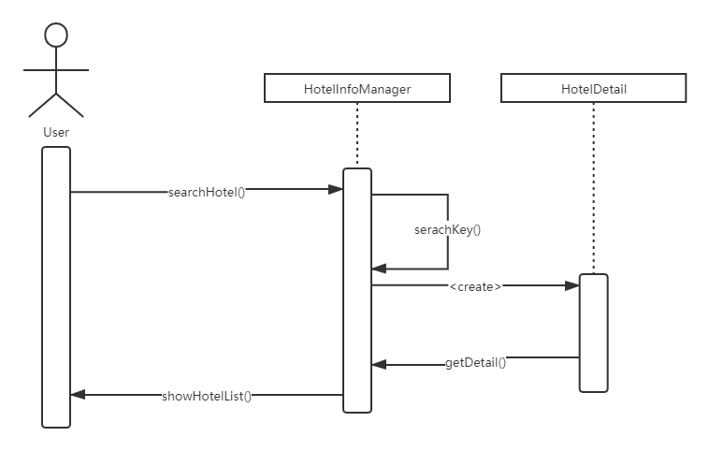

搜索酒店状态图：

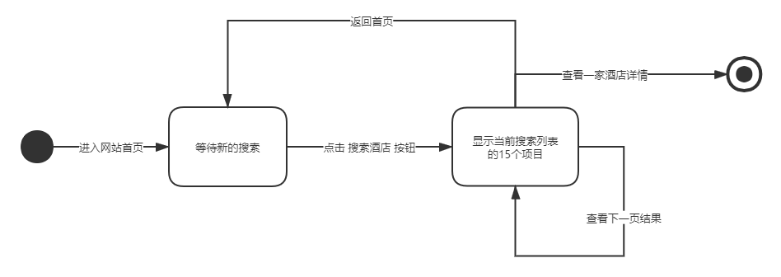

#### 2.5.5 用户接口

1 酒店管理系统主页：

这里展示了酒店管理系统的主页，上方是一个搜索框，在搜索框上可以输入相应的关键词，点击搜索，系统会根据输入的关键词将搜索结果以列表展示。

在搜索框的下方是酒店的旁行榜，可以根据地点、价格、评分标准选择不同的排行榜，排行榜以列表的形式列出。在旁行榜上用户可以简单看到酒店的名称，酒店的地址，和该酒店的平均价格。点击列表上的项目可以查看酒店的详情。

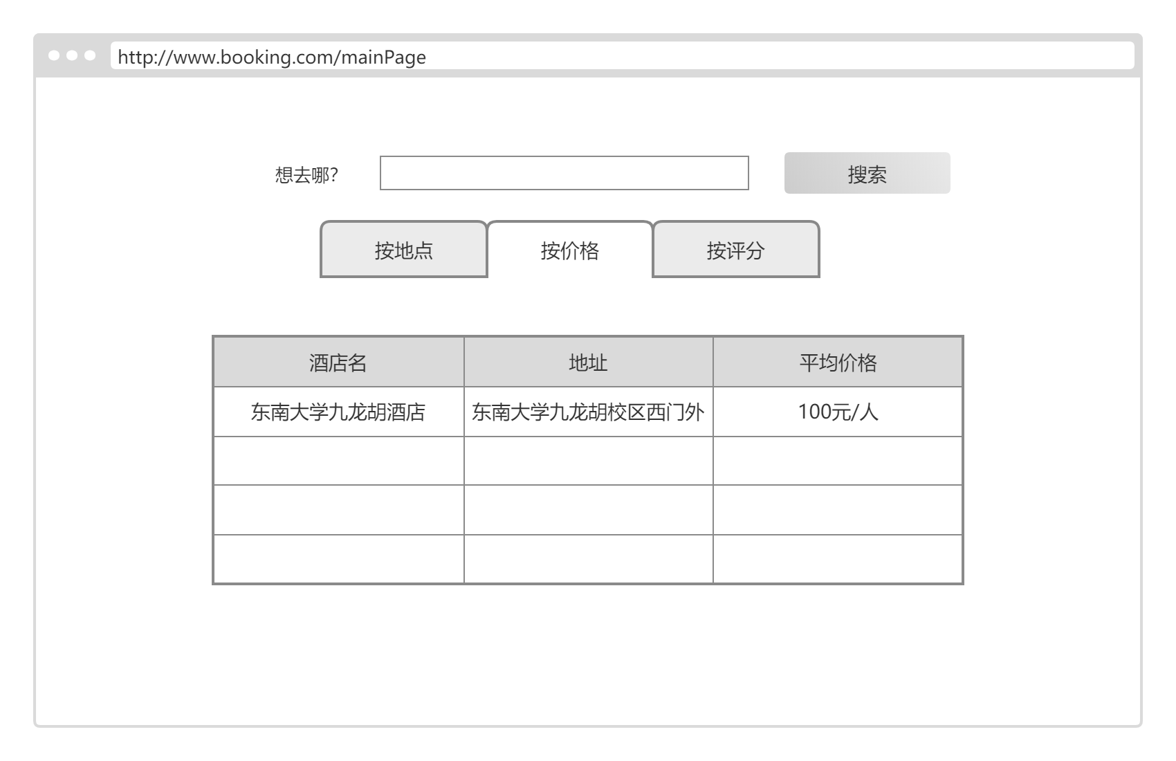

2 查看酒店详情页面：

这里展示了我们的酒店管理系统的酒店详情页面。在这个页面中，上半部分展示了该酒店的一些详细信息，包括地址、联系方式、酒店拥有的设施、以及该酒店的评分等等。点击用户评价按钮可以查看详细的用户评价。

在下方展示了该酒店所拥有的房型。包括房型的介绍，价格。

最下方是下单按钮，点击点我下单跳转到下单页面。

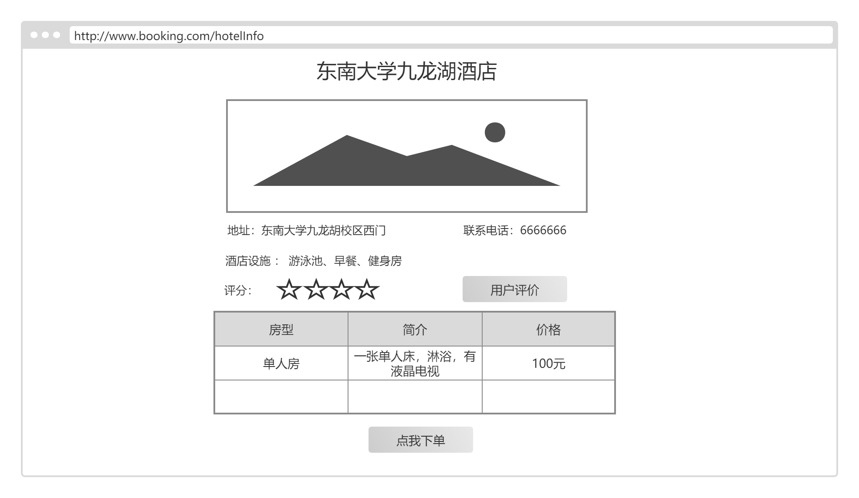

#### 2.5.6子系统分解

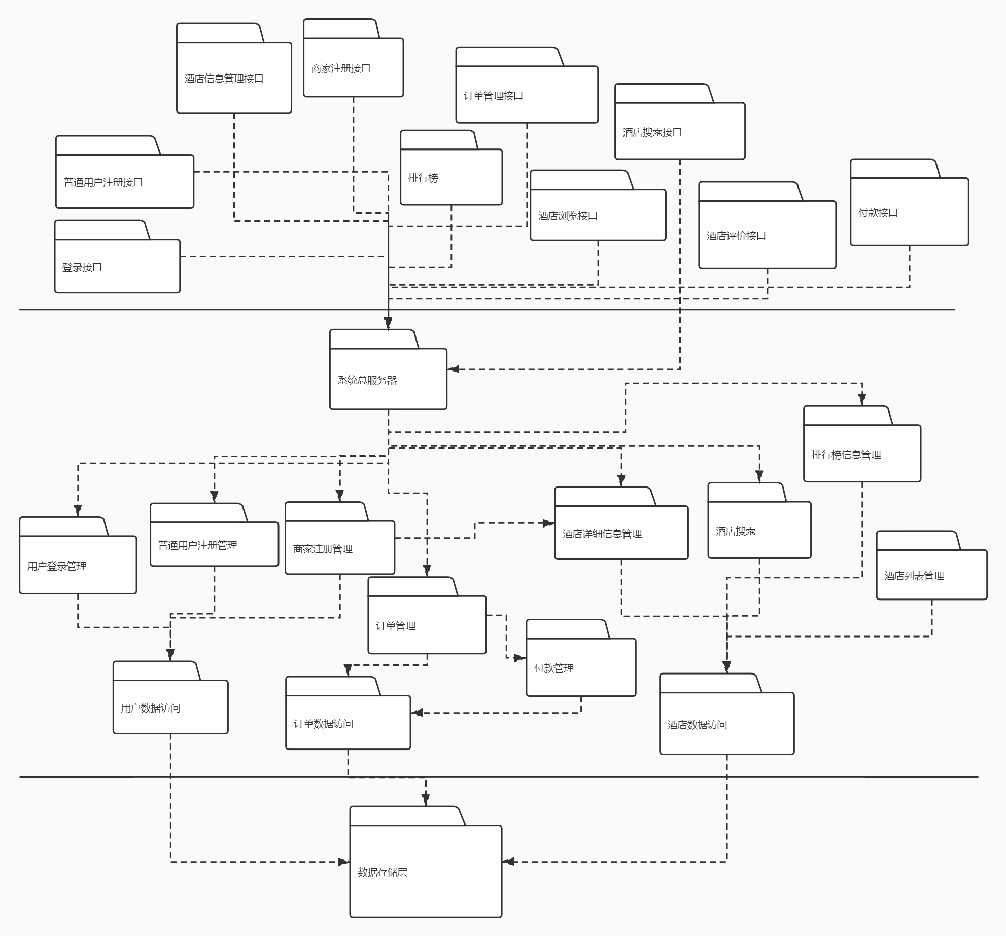

### 2.6功能算法

登录

Input: 用户名username，密码password, 验证码authCode

Output: 验证状态isSuccess

1 if authCode is true

2 if username is exist

3 right_password = searchInDatabase(username)

4 if password == right_password

5 return true

6 end if

7 end if

8 end if

9 return false

注册

Input: registerTabel

ouput: 注册是否成功 isSucess

1 if RegisterManager.checkValient(registerTable) //检查是否合法

2 then

RegisterManager发送验证邮件到指定邮箱

3 while( true) do //监听链接是否被点击了

4 if isClicked then

5 根据registerTable的信息在数据库中创建新的用户，分配uuid

6 return true

7 else callRegisterFailed(registerTable) //调用注册出错用例

8 return false

搜索功能

Input: 酒店相关关键字keyString

Output: 酒店列表hotlist

1. 用空格把keyString分割成字符串数组keys[...]

2. 初始化结果酒店列表数组ResultList

3. for Each key in keys do

4. ​ for Each field in HotelTable do

5. ​ 以key为关键字进行模糊搜索，得到酒店列表list

6. ​ append list into ResultList

7. ​ end for

8. end for

9. 将ResultList写入缓存

10. return ResultList中前15个酒店的信息

查看酒店详情功能

Input: hotelID

output: hotelDetail,roomTable

1 HotelInfoManager根据hotelID查询数据库

2 HotelInfoManager根据查询到的酒店名称，酒店地点，联系方式等创建hotelDetial类实例

3 HotelInfoManager根据查询得到的的room_map里的roomID,查询数据库中的相关的房间信息

4 HotelInfoManager根据查询得到的房间信息创建roomTable实例。

5 return hotelDetail,roomTable

酒店推荐功能

Input: 类别号typeNum

Output: 酒店列表hotlist

1 根据typeNum从数据库中筛出符合这一种类的酒店，返回rawHotelList[]

2 对rawHotelList[]根据评分进行降序排序,得到rankedHotelList[]

3 返回rankedHotelList[]

评价功能

Input: 用户userId, 评价内容str, 酒店hotelId, 星级star(int)

Output: true or false

1. 验证str是否合法, 合法转到2, 否则 return false

2. 以userId、str、hotelId、str成Comment对象

3. 将Comment对象写入Comment表

4. 查询Hotel表获取酒店的hotelStar和评价人数n

5. hotelStar = (n*hotelStar+star)/(n+1)

6. n+=1

7. 更新数据库中hotelStar、n值

8. return true

订单管理功能

Input: 用户ID,

Output: 用户订单信息列表

1. 以用户ID为关键字，搜索订单表得到订单信息列表List

2. return List[page\*15: (page+1)\*15]

下单功能

Input 用户ID 订单必需内容List<String> keyString

Output Order实例

1 验证keyString中必需信息内容是否均有，若缺失则退出并抛出异常，没有则跳转到2

2 将keyString分割成字符串数组keys[...]

3 Order newOrder = new Order( ID )

3. for Each key in keys do

4. ​ newOrder.set( key)

5. end for

6. 数据库中新增Order实例newOrder

7. return newOrder